NAMA : Dimas Permana Lubis
NPM : 222310045
KELAS : TI-22-PB
MATKUL : LAB.PWL
BUKTI HASIL OUTPUT CODE-NYA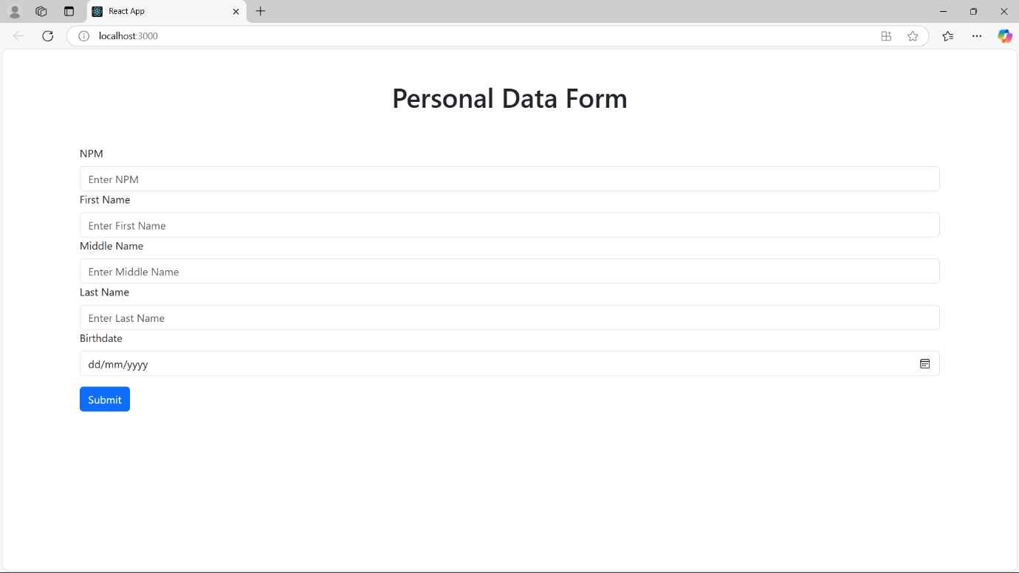
Ini adalah tampilan awalnya saat code nya dijalankan
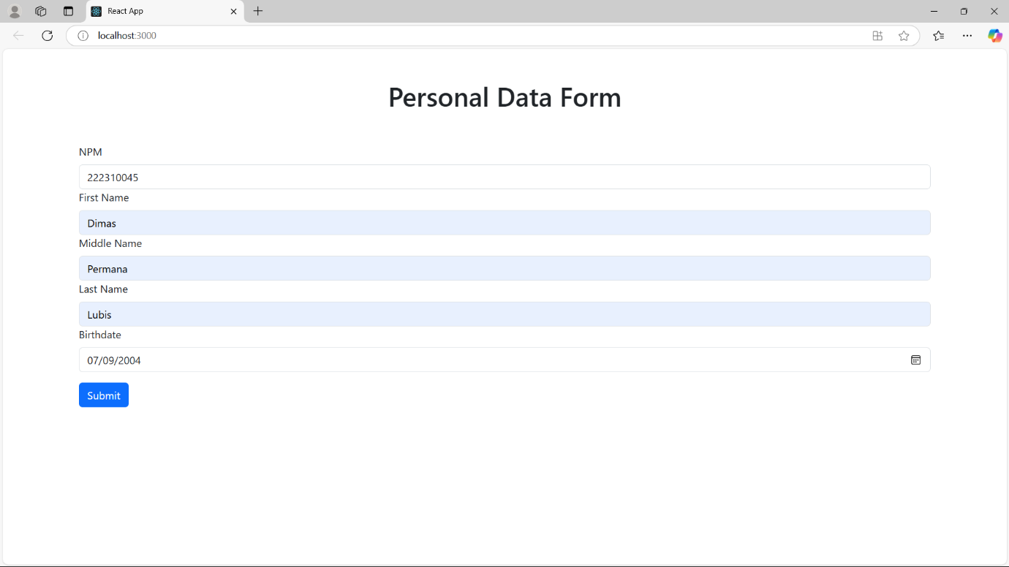
Ini adalah tampilan saat kolomnya diisi dengan personal data orang
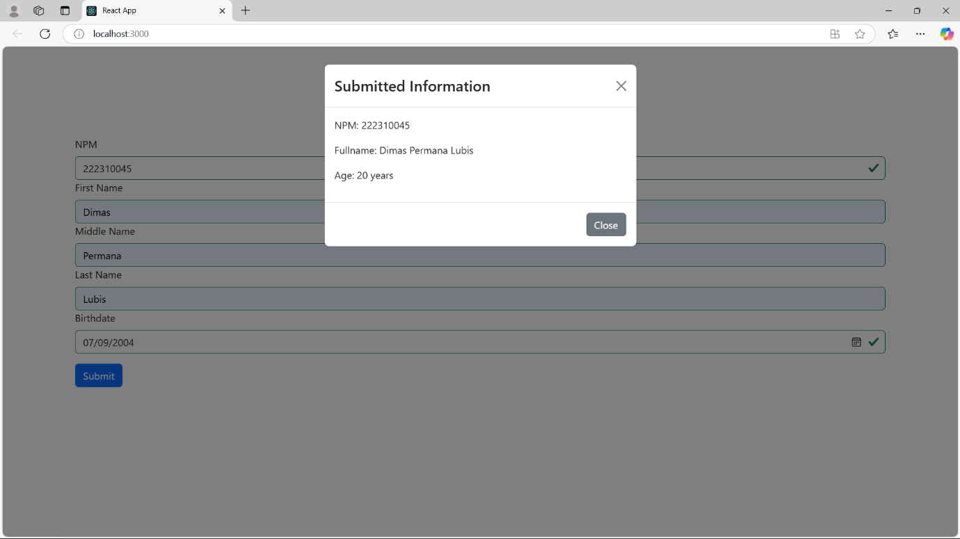
Ini adalah tampilan hasil dari personal data yang telah diisi
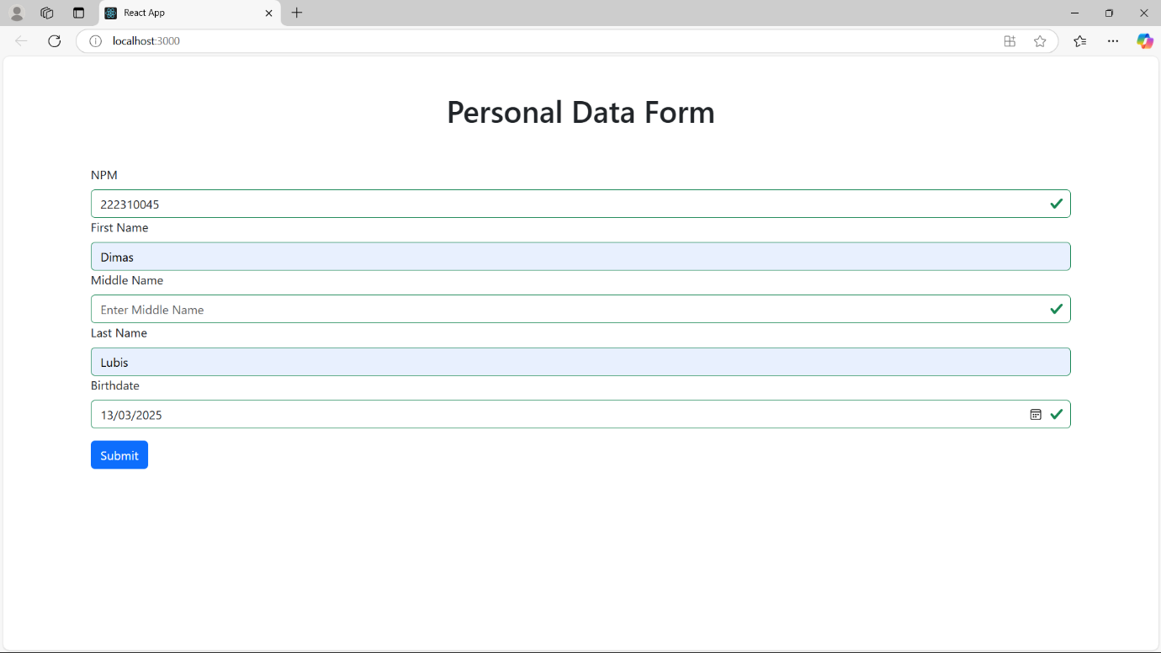
Ini adalah tampilan bila nama tengah dan tanggal lahir diubah / dihapus
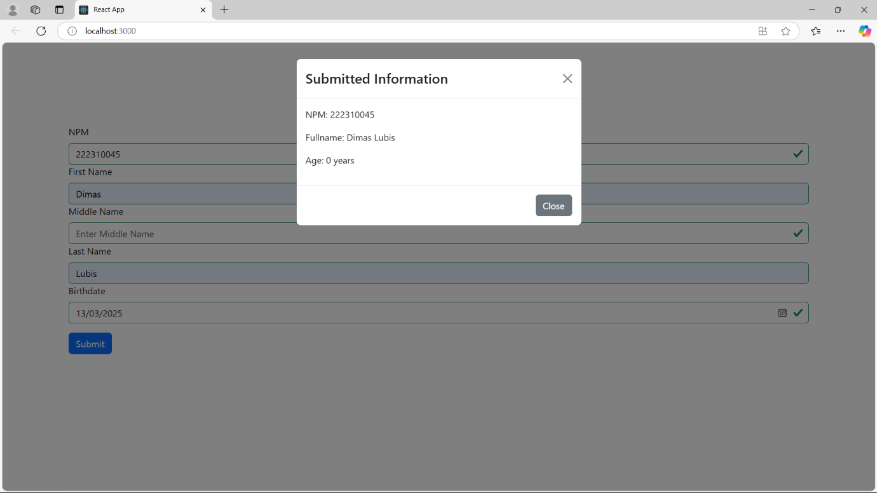
Ini adalah Tampilan hasil bila nama tengah dan tanggal lahir diubah / dihapus
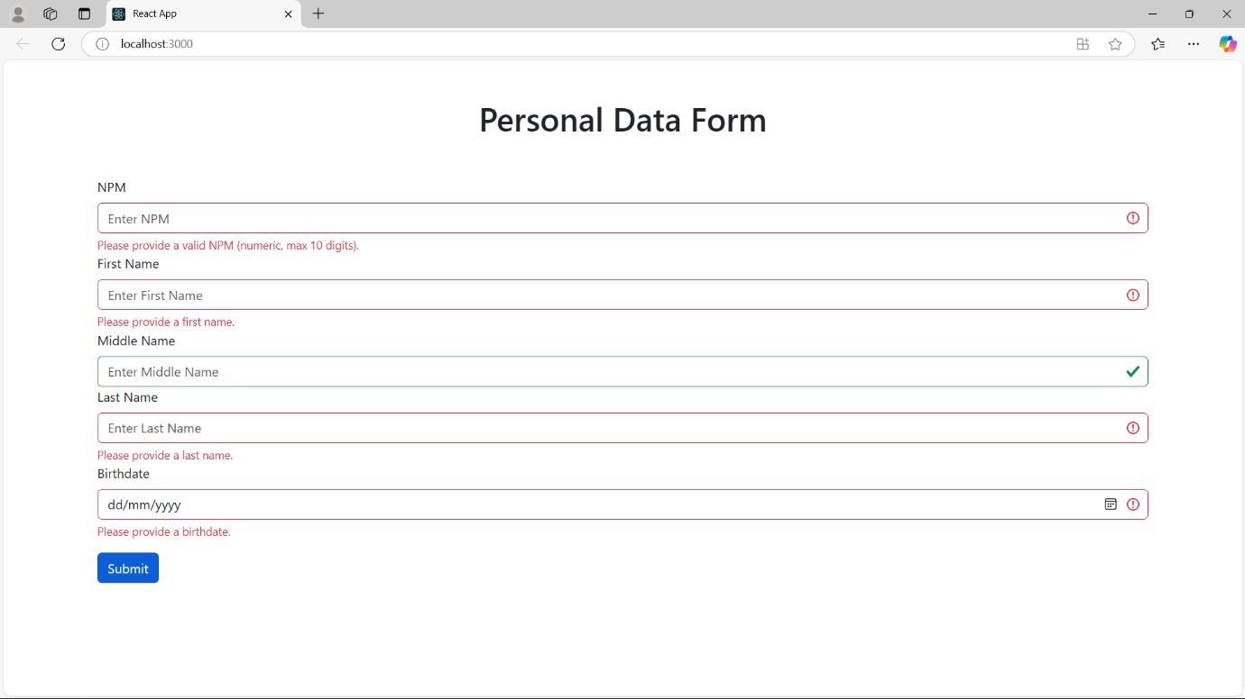
Ini adalah tampilan bila kolom tidak diisi

